案例名称：军工电路组装用导电银胶(替代EPO-TEK H37-MP)

应用点: 玻璃绝缘子本体粘接

要求：
固化后可长期耐受温度高于150度，胶水工作时间2天

应用点图片：
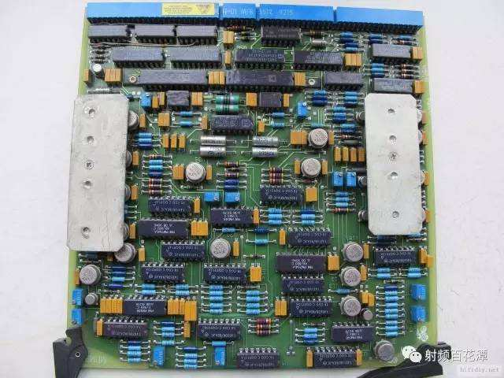

解决方案：国产优质导电银胶

